|  |  |
| --- | --- |
| ICS | 13.020.40 |
| CCS | |  | | --- | | D:\000000部门项目\09标准化插件开发\程序源代码\StandardEditor_ShanDongKeXieYuan\团标首页面字母T.pngD:\000000部门项目\09标准化插件开发\程序源代码\StandardEditor_ShanDongKeXieYuan\团标首页面字母T后面的反斜杠.png CS |   J 88 |

团体标准

T/CS XXXX—XXXX

全自动衣物清洗超静电除尘设备

Fully automatic clothing cleaning super electrostatic dust removal equipment

XXXX - XX - XX发布

XXXX - XX - XX实施

中国商品学会  发布

目次

[前言 II](#_Toc206687335)

[1 范围 1](#_Toc206687336)

[2 规范性引用文件 1](#_Toc206687337)

[3 术语和定义 1](#_Toc206687338)

[4 结构 1](#_Toc206687339)

[5 技术要求 3](#_Toc206687340)

[6 试验方法 4](#_Toc206687341)

[7 检验规则 5](#_Toc206687342)

[8 标志、使用说明书 5](#_Toc206687343)

[9 包装、运输和贮存 6](#_Toc206687344)

1. 前言

本文件按照GB/T 1.1—2020《标准化工作导则 第1部分：标准化文件的结构和起草规则》的规定起草。

请注意本文件的某些内容可能涉及专利。本文件的发布机构不承担识别专利的责任。

本文件由苏州康丽洁无尘科技有限公司提出。

本文件由中国商品学会归口。

本文件起草单位：苏州康丽洁无尘科技有限公司、××××、××××

本文件主要起草人：×××、×××、×××

全自动衣物清洗超静电除尘设备

* 1. 范围

本文件规定了全自动衣物清洗超静电除尘设备的结构、技术要求、试验方法、检验规则、标志、使用说明书、包装、运输和贮存。

本文件适用于全自动衣物清洗超静电除尘设备（以下简称“设备”）的生产和检验。

* 1. 规范性引用文件

下列文件中的内容通过文中的规范性引用而构成本文件必不可少的条款。其中，注日期的引用文件，仅该日期对应的版本适用于本文件；不注日期的引用文件，其最新版本（包括所有的修改单）适用于本文件。

GB/T 191 包装储运图示标志

GB/T 1804—2000 一般公差 未注公差的线性和角度尺寸的公差

GB/T 4208—2017 外壳防护等级（IP代码）

GB/T 4728.1—2018 电气简图用图形符号 第 1 部分：一般要求

GB/T 5226.1—2019 机械电气安全 机械电气设备 第 1 部分：用技术条件

GB/T 6388 运输包装收发货标志

GB/T 9969 工业产品使用说明书 总则

GB/T 13306 标牌

GB/T 13931 电除尘器 性能测试方法

GB/T 16845 除尘器 术语

JB/T 5908 电除尘器 主要件抽样检验及包装运输贮存规范

JB/T 8536 电除尘器 机械安装技术条件

* 1. 术语和定义

GB/T 16845 界定的术语和定义适用于本文件。

* 1. 结构

设备结构如图 1所示。

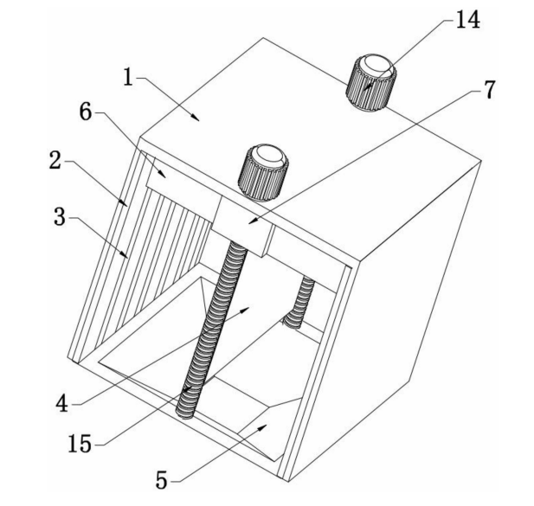 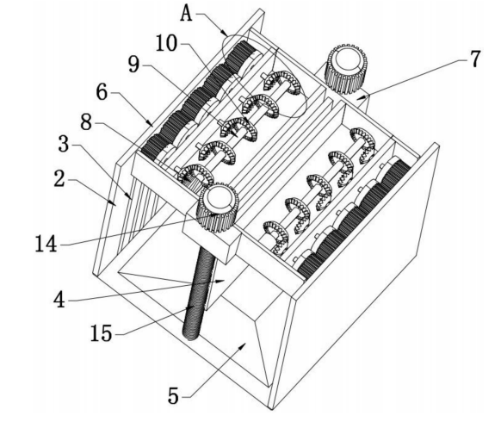

a) 整体结构示意图

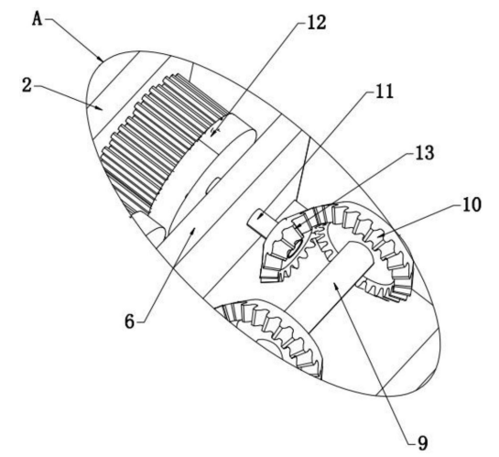

b) A 处放大结构示意图

标引序号说明：

1——壳体； 2——集尘板；

3——集尘电极； 4——电晕极；

5——集尘斗； 6——箱体；

7——连接块； 8——第一电机；

9——第一旋转轴； 10——第一锥齿轮；

11——第二旋转轴； 12——清洁毛刷；

13——第二锥齿轮； 14——第二电机；

15——丝杠。

1. 设备结构示意图

设备壳体底部设有集尘斗；壳体内壁上设有两个对称位置的集尘板，集尘板上设有集尘电极；壳体内侧中部设有电晕极。

带有灰尘的烟气从壳体一侧进入壳体内，壳体上安装有静电发生器，电晕极与集尘电极分别与静电发生器电连通。

* + 1. 当烟气流经高压电场时，气体在高压电场作用下电离，产生阳离子和阴离子，灰尘颗粒吸附阴离子带上负电，带负电的粉尘颗粒又被阳极所吸引，灰尘吸附在集尘上。

集尘板与电晕极之间设有清扫机构，清扫机构包括设置在集尘板与电晕极之间的箱体，两个箱体之间设有连接块。

箱体内固定安装有第一电机，第一电机的输出轴上固定连接第一旋转轴，第一旋转轴上固定连接有若干个均匀分布的第一锥齿轮；箱体靠近集尘板的一侧设有若干个均匀分布的第二旋转轴，第二旋转轴与箱体旋转连接。第二旋转轴靠近集尘板的一端固定连接有清洁毛刷，清洁毛刷与集尘板抵触设置；第二旋转轴远离清洁毛刷的一端固定连接有第二锥齿轮，第一锥齿轮和第二锥齿轮相啮合。

* + 1. 第一电机带动第一旋转轴旋转，第一旋转轴带动第一锥齿轮旋转，第一锥齿轮带动第二锥齿轮旋转，第二锥齿轮带动第二旋转轴旋转，第二旋转轴，带动清洁毛刷旋转。

连接块与箱体之间设驱动组件，驱动组件包括固定安装在壳体顶部的第二电机。第二电机的输出轴上固定连接有丝杠，丝杠远离第二电机的一端与集尘斗旋转连接，与连接块螺纹连接。

第二电机带动丝杠旋转，丝杠带动连接块和箱体上下运动，对集尘板上的灰尘进行清扫，应能够将稳固吸附在集尘板上的灰尘清除，保证集尘板后续集尘效果。

集尘斗呈漏斗形，集尘斗底部安装有蝶阀，打开蝶阀方可将集尘斗内的灰尘排出。

* 1. 技术要求
     1. 外观质量

加工表面不应有锈蚀、磕碰、划痕等有损质量的缺陷。

外露非加工表面不应有凸瘤、凹陷、气孔等影响质量的缺陷。

镀件镀层应细致、均匀；不应出现剥落、起泡、局部无镀层等缺陷。

涂漆件的涂层应平整，颜色、光泽应均匀一致；外观应清洁，无明显凸出颗粒和黏附物，不应有明显的凹凸不平、砂纸道痕、流挂、起泡、发白及失光等缺陷。

焊缝应牢固、均匀；连续焊缝不应出现间断、烧穿、裂纹等缺陷。

管路布置应整齐有序、固定牢靠；管路不应产生扭曲、折叠等现象。

* + 1. 尺寸偏差

实际尺寸应与标示尺寸相符，允许偏差为 ±5％。机械加工零件尺寸公差应符合加工文件要求未注公差尺寸的极限偏差应符合 GB/T 1804—2000 中规定的 m 级（中等级）公差要求。

* + 1. 装配质量

设备零部件应齐全、完整，装配牢固，连接可靠。活动部件应运动灵活，固定部件应无脱落现象，紧固件不应有锤伤、锈蚀，应紧固无松动，位置均匀。

* + 1. 防护等级

外壳防护等级应符合 GB/T 4208—2017 中 IP55 的规定。

* + 1. 工作噪声

在距离设备壳体 1.5 m 处，噪声应不超过 85 dB(A）。

* + 1. 性能要求

应符合表 1 的规定。

1. 性能要求

| 项目 | | 要求 |
| --- | --- | --- |
| 除尘效率/％ | | ≥99.90 |
| 出口烟气含尘浓度/（mg/m3） | | ≤30 |
| 压力降/Pa | 水平进、出气 | ≤300 |
| 上下进气或上、下出气 | ≤400 |
| 高浓度 | ≤500 |
| 漏风率/％ | 工作压力不大于 2 000 Pa 时 | ≤3 |
| 工作压力大于 2 000 Pa 且不大于 5 000 Pa 时 | ≤4 |
| 工作压力大于 5 000 Pa 时 | ≤5 |

* + 1. 电气安全

电气系统应布线整齐、排列有序、接头牢固；各种标记（如元件代号、符号、接地标志等）应齐全、清晰和正确，应符合 GB/T 4728.1—2018 的规定。

电气系统应灵敏、可靠，并应具备故障显示功能；在故障排除前，设备不应起动。

电气系统的操动器应符合 GB/T 5226.1—2019 中 10.2 的规定。

电气系统的指示灯和显示器应符合 GB/T 5226.1—2019 中 10.3 的规定。

所有外露可导电部分都应按 GB/T 5226.1—2019 中 8.2.1 的要求连接到保护联结电路上，保护联结电路的连续性应符合 GB/T 5226.1—2019 中 8.2.3 的规定。

在动力电路导线和保护联结电路间施加 500 V 直流电压时，测得的绝缘电阻不应小于 1 MΩ。

在动力电路导线和保护联结电路间施加 1 000 V 交流电压，时间至少 1 s，不应出现击穿放电现象。

* 1. 试验方法
     1. 外观质量

明亮光线下，目视检查。

* + 1. 尺寸偏差

使用符合精度要求的量具进行测量。

* + 1. 装配质量

实际操作检查。

* + 1. 防护等级

按 GB/T 4208—2017 的规定进行。

* + 1. 工作噪声

在设备正常运行时进行噪声测量。用声级计 A 计权在距离电除尘器壳体 1.5 m 处，采用慢速档，测量 3 次，每次 10 s，取 3 次的算术平均值为电除尘器的运行噪声值。

* + 1. 性能要求

按 GB/T 13931 的规定进行。

* + 1. 电气安全

目视检查布线、标记及故障显示功能。

按 GB/T 5226.1—2019 中 10.2 的要求目视检查操动器。

按 GB/T 5226.1—2019 中 10.3 的要求目视检查指示灯和显示器。

按 GB/T 5226.1—2019 中 18.2 的要求检测保护联结电路的连续性。

按 GB/T 5226.1—2019 中 18.3 的要求检测绝缘电阻。

按 GB/T 5226.1—2019 中 18.4 的要求进行耐电压试验。

* 1. 检验规则
     1. 检验分类

设备检验分为出厂检验、安装检验和型式检验。

* + 1. 出厂检验

每台设备所有零部件应经制造厂检验部门检验合格，方可交付使用。

检验项目包括外观质量、尺寸偏差、装配质量和防护等级。

* + 1. 安装检验

安装检验在现场进行，应符合 JB/T 8536 的规定。

* + 1. 型式检验

凡属下列情况之一者，应进行型式检验：

1. 设备投产运行后，按合同或技术协议规定进行出口气体含尘浓度、除尘效率、压力降、漏风率的测定；
2. 正常情况，定期做型式试验，如果产品质量出现异常时，应随时进行；
3. 转产、转厂、停产后复产，或结构或工艺有重大改变影响产品性能时；
4. 国家质量监督检验机构提出要求时。

抽样方法：对成批生产的除尘器，采取随机抽样，抽样数量 1 台。

检验项目包括本文件第5 章中的所有项目。

* + 1. 判定规则

检验结果应符合本文件要求。

型式检验时设备主要性能指标出口气体含尘浓度、除尘效率、压力降、漏风率中有不合格项时，允许返修复检直至合格，其余项目对任一项检验不合格，对不合格项加倍抽样复检，若仍不符合规定，则判定为不合格。

* 1. 标志、使用说明书
     1. 标志
        1. 铭牌标志

在适当而明显的位置上固定产品铭牌，其型式和尺寸应符合 GB/T 13306 的规定。主要包括以下内容：

1. 制造厂名；
2. 产品名称；
3. 产品标记；
4. 产品所执行的标准编号；
5. 出厂编号；
6. 生产日期。
   * + 1. 包装标志

包装标志应包括收发货标志、包装储运图示标志，并应符合 GB/T 191 和 GB/T 6388 的规定。

* + - 1. 使用说明书

使用说明书的编写应符合 GB/T 9969 的要求，主要包括以下内容：

1. 产品名称；
2. 产品标记及产品所执行的标准编号；
3. 主要用途及适用范围；
4. 工作原理；
5. 主要参数；
6. 外形及安装尺寸；
7. 安装时主要技术要求；
8. 使用时注意事项。
   1. 包装、运输和贮存

应符合 JB/T 5908 的规定。

